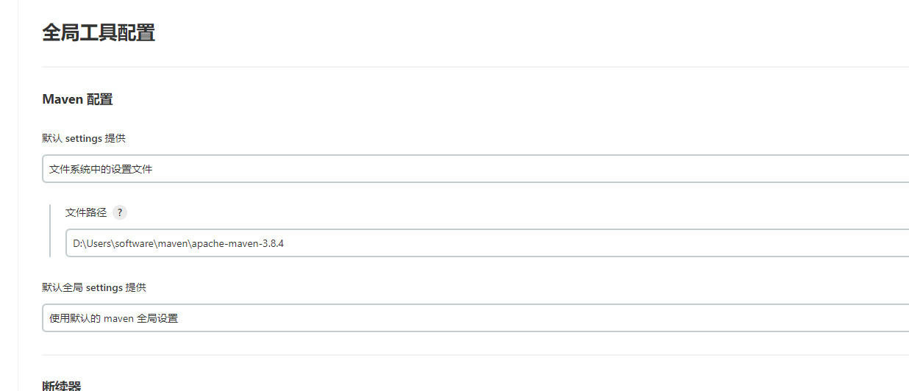

特斯特tewqskdafjklasd